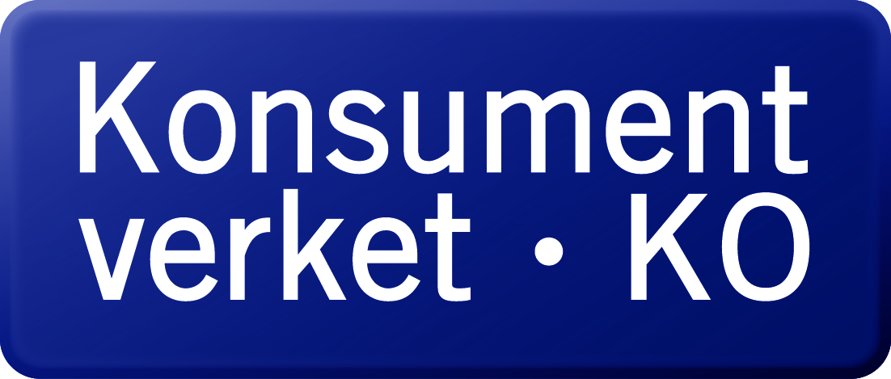
Ångerblankett
Denna blankett kan användas när konsumenten vill ångra ett avtal, enligt reglerna i lag om distansavtal och avtal utanför affärslokaler (SFS 2005:59). Konsumenten har även möjlighet att ångra sig på annat sätt än med blanketten
men rekommenderas alltid att spara underlag som visar att han eller hon har
ångrat sig.

Mall för ångerblankett
Blanketten ska fyllas i och återsändas bara om du vill ångra avtalet.
Den ska skickas till det aktuella företaget, inte till Konsumentverket.

Information om näringsidkare
Namn
Crossfix AB
Adress
Hammarvägen 39 943 36 Öjebyn
Faxnummer (i förekommande fall)
Klicka här för att ange text.
E-post (i förekommande fall)
Order@crossfix.se

Information om konsument
Namn  Klicka här för att ange text. | Ordernr
Namn 2 (om ni är fler som gjort köpet)
Klicka här för att ange text.
Adress
Klicka här för att ange text.
Telefonnummer (*)  Klicka här för att ange text. |  | E-post (*)  Klicka här för att ange text.

Jag/Vi (*) meddelar härmed att jag/vi (*) frånträder mitt/vårt (*) köpeavtal avseende följande varor(*) / tjänster(*)
Klicka här för att ange text.
Beställdes (datum) (*)  Klicka här för att ange datum. | Mottogs (datum) (*)  Klicka här för att ange datum.
Ort  Klicka här för att ange text. | Datum  Klicka här för att ange datum.
Underskrift (gäller endast pappersblankett) | Underskrift 2 (om ni är fler som gjort köpet)
(*) Stryk det som inte gäller.

